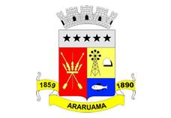
ESTADO DO RIO DE JANEIRO
Prefeitura Municipal de Araruama
Secretaria Municipal de Administração

ERRATA

Portaria Seadm nº 406/2018 de 25 de setembro de 2018, em nome da servidora ROMANA GOMES DA SILVA,merendeira,matrícula nº 8675, de Readaptação,publicada na edição nº 604 em 10 de outubro de 2018,onde se lê 180 ( cento e oitenta)dias,leia-se 90 (noventa) dias,com início em 20/09/2018 e término em 18/12/2018.

Registre-se. Publique-se. Cumpra-se.
Gabinete da Secretária, 25 de outubro de 2018.

Martha Pavão

Secretária Municipal de Administração
Matrícula nº 9950469

